信息上报系统操作说明
一、投稿功能的使用说明

点击信息上报
进入http://www.jnedu.net.cn/manage/TG_Login.aspx输入用户名密码登录，未分配账号的学校请与管理员联系。（江宁区电化教育中心 许海清 电话：13851640907、（025）52190363）

1. 点击进入文章管理页面
2. 创建文章分类便于管理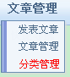 ，分类名称必须填写。

3. 文章名称必须填写；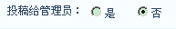选择是则投递给管理员，否则不投递；这里选择您文章属于分类中的哪一类

4. 分类管理，管理所创建的分类;
如果分类中没有您要投稿的栏目请点击
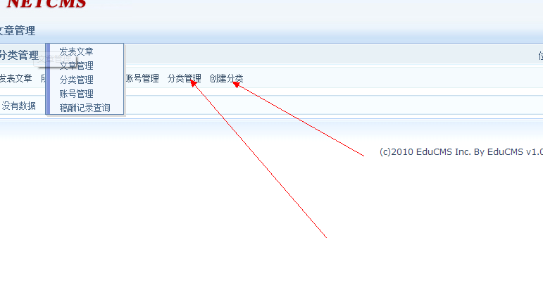
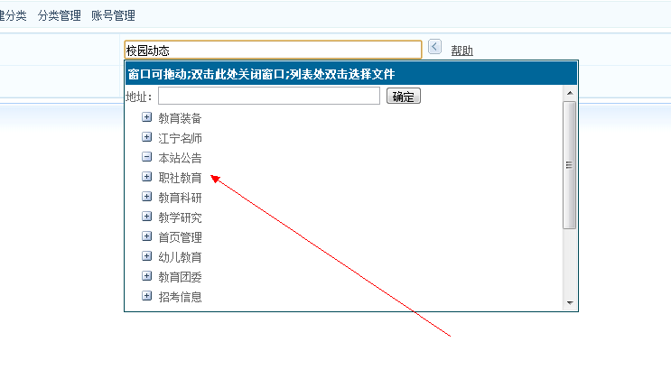
选择您要投稿的栏目 。
再次进入“发表文章”时将会出现您选择的栏目分类。
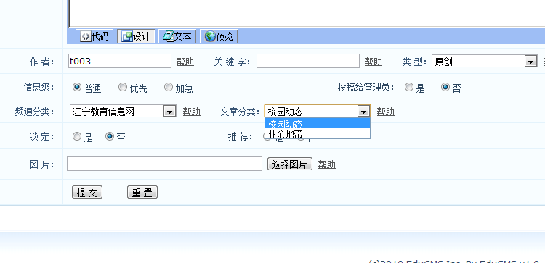

5. 文章管理，对所发表的文章进行管理

6.退稿管理，投递给管理员但未被管理员采用的文章

二、对稿件的管理
从首页或者http://www.jnedu.net.cn/manage/Login.aspx输入用户名进入后台

- 点击内容管理
- 选择稿件管理，左边显示所有用户投给该栏目的的稿件。
- 点击发布者姓名，可以查看该用户的资料。
- 点击编辑审核可以修改和查看投递的稿件。
- 点击直接审核稿件通过审核。
- 退稿退回给文章发布者
- 查看所有通过审核的稿件
- 稿件统计统计用户总共投递的稿件，通过审核的稿件，上月通过审核的稿件

